附件：
本科生相关电子签章证明获取操作途径
一、学生操作途径：
1.在校生通过校内网址登录“一网通网”，如图1。校外须通过VPN登录，否则请联系所在学院辅导员或教务秘书提供帮助。
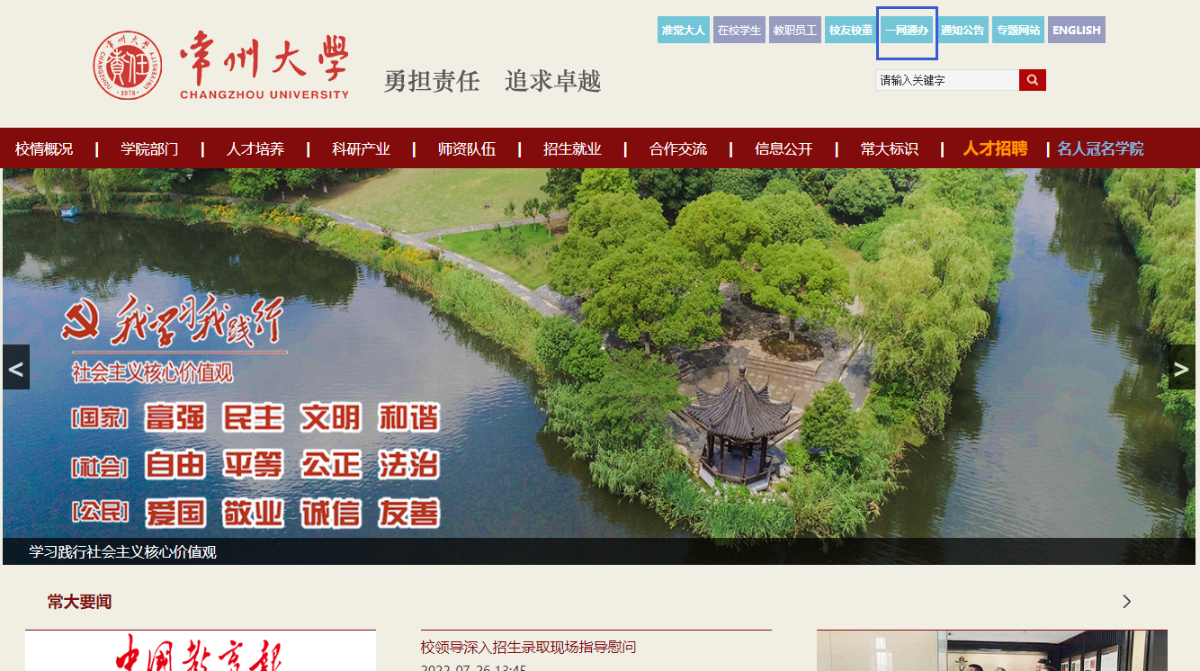
图1

2.在“服务大厅”中选择“学生”身份进入“教务教学”的“学生电子签章证明”项目，如图2；或在“搜索”框中们输入“电子签章”、“证明”等关键词后点击搜索按钮快速查找，如图3。
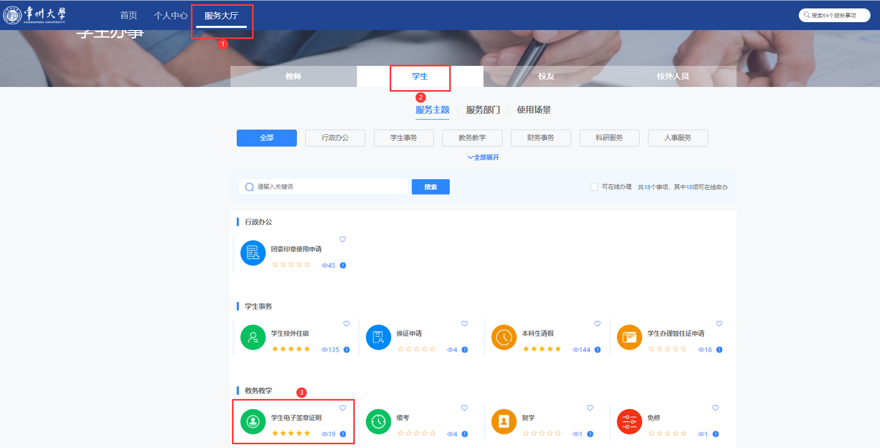
图2
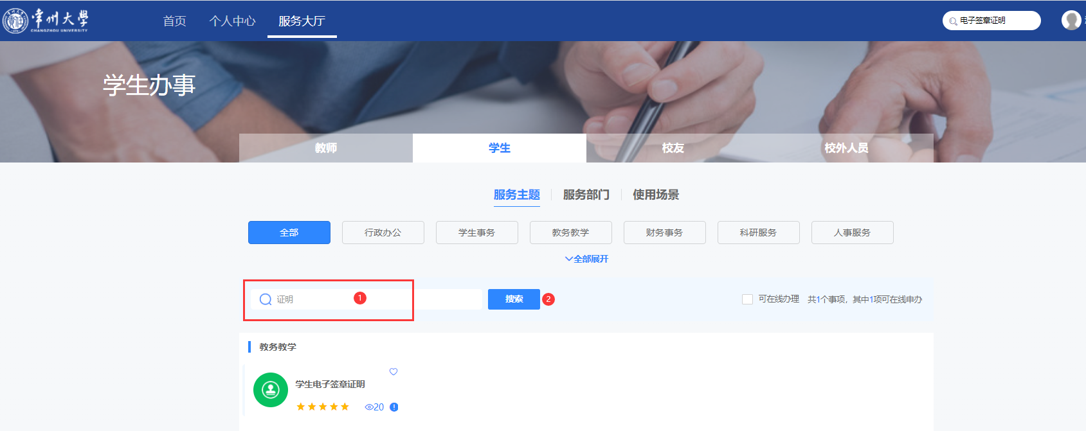
图3
3.点击图4界面中“进入服务”按钮，进入图5，根据所需项选择、下载。
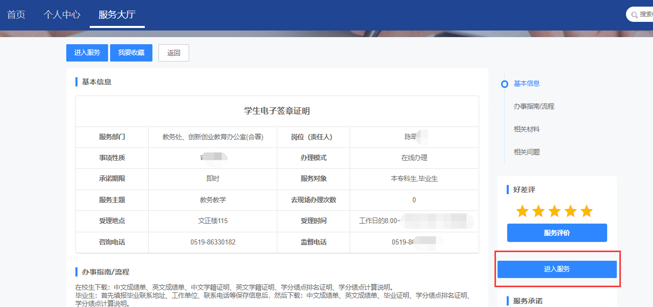
图4
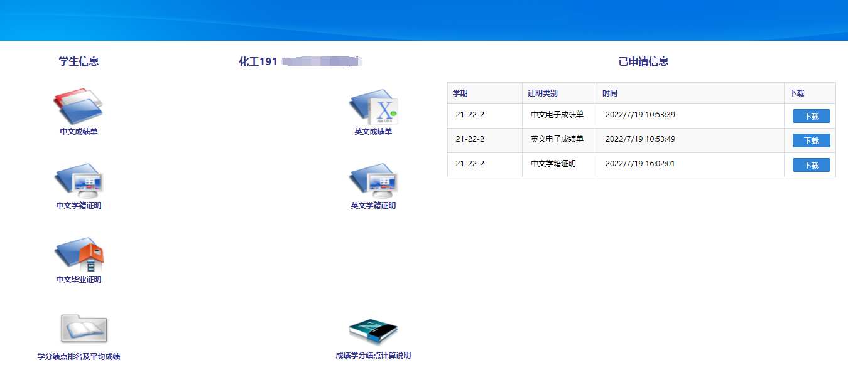
图5
4.毕业生请联系学院辅导员获取相关材料。学院教务和学工的联系电话如下：

序号 | 学院 | 教务  （区号：0519） | 学工  （区号：0519）
1 | 石油化工学院 | 86330263 | 86330228
2 | 药学院、 生物与食品工程学院 | 86334597 | 86330067
3 | 医学与健康工程学院 | 86334597 | 86330067
4 | 机械与轨道交通学院、智能制造产业学院 | 81169812 | 81169809
5 | 石油与天然气工程学院、能源学院 | 86330799 | 86330699
6 | 材料科学与工程学院 | 86330096 | 86330281
7 | 环境科学与工程学院 | 86330085 | 86330218
8 | 安全科学与工程学院、应急管理科学与工程学院 | 86330085(暂定) | 86330218(暂定)
9 | 城市建设学院 | 86330085(暂定) | 86330218(暂定)
10 | 微电子与控制工程学院 | 86330284 | 88519931
11 | 计算机与人工智能学院、阿里云大数据学院、软件学院 | 88519920 | 86330293
12 | 商学院、刘国钧管理学院 | 86330316 | 86330315
13 | 吴敬琏经济学院 | 88519206 | 88519208
14 | 史良法学院 | 86330109 | 86330195
15 | 瞿秋白政府管理学院 | 86330287 | 88519283
16 | 马克思主义学院 | 86330628 | 无
17 | 美术与设计学院 | 86330903 | 83290035
18 | 音乐与影视学院 | 88519086 | 88519087
19 | 外国语学院 | 86334910 | 86330311
20 | 周有光文学院 | 88519880 | 88519892
21 | 体育学院、中体产业学院 | 86330312 | 86330555
22 | 海外教育学院 | 86330519 | 86330986
23 | 华罗庚学院 | 86334774 | 88519551
24 | 机器人产业学院、中以科创学院 | 86334774 | 88519551

二、辅导员或教务秘书获取途径：
1.登录教务系统后，“学籍”-“学籍信息”-“班级学生名单”-输入姓名直接查询，或通过查询班级、查询学生-“下载证明”，如图6。辅导员只能通过搜索班级后点选名单，如图7。
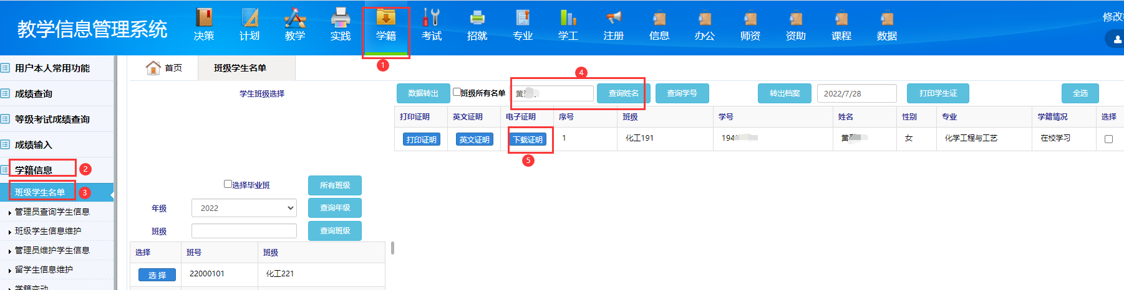
图6 教务秘书调用界面

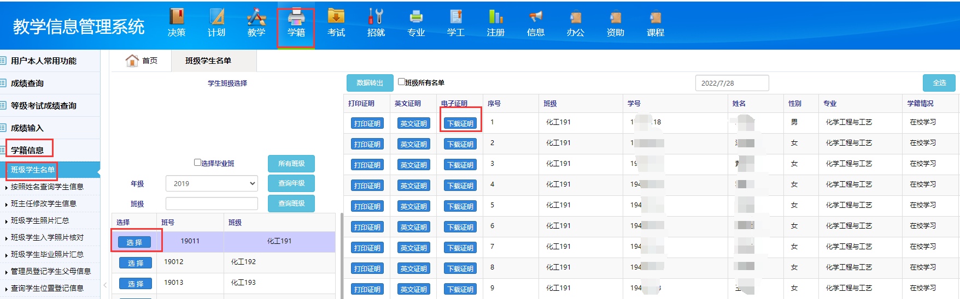
图7 辅导员调用界面

- 点击“电子证明类别选择”的下拉菜单箭头选择所需证明内容，“申请确定”，点击相应证明项后的“下载”按钮获取电子件。
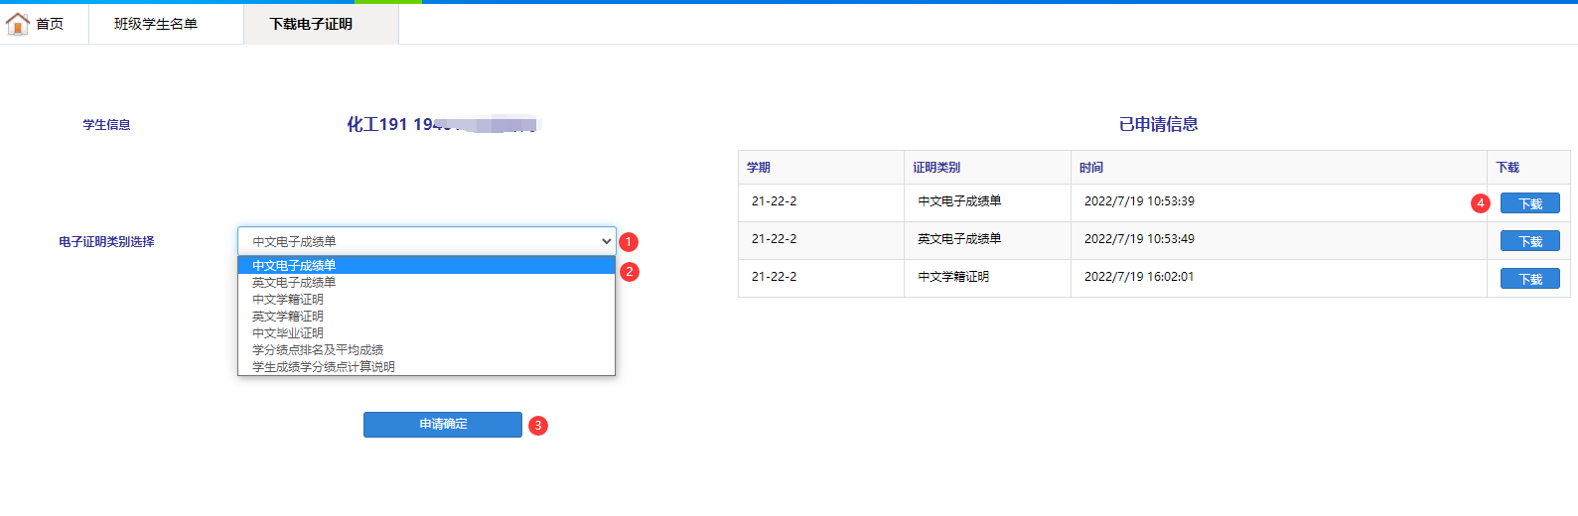
图8

3.说明：
- 电子件中的印章是经过认证的电子签章，彩打后为红章效果。
- 为保证成绩单的准确，各学院教学秘书需加强日常成绩管理、成绩对接。
- 辅导员能调用自己管理的班级学生的相关证明内容。须先在界面登记学生的基本信息。班级权限的分配请联系学院学工办主任或指定负责人。

